Газета
«ПОЖАРАМНЕТ»
ОТДЕЛЕНИЕ НАДЗОРНОЙ ДЕЯТЕЛЬНОСТИ
И ПРОФИЛАКТИЧЕСКОЙ РАБОТЫ ПО КОЗУЛЬСКОМУ РАЙОНУ

Выпуск №63 от 17 декабря 2018 года

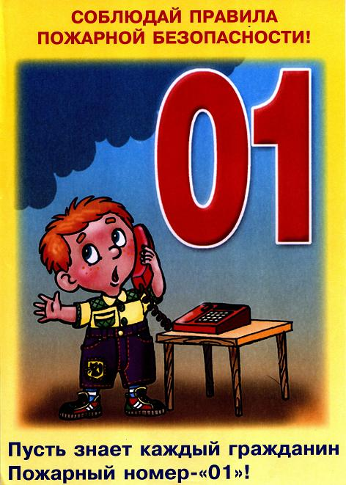  ГРАЖДАНЕ!!!!  При возникновении пожара немедленно вызывайте  пожарную охрану!!!  Тел. 01, 2-11-01, с сотовых телефонов 101,112, 01* |  | Содержание номера:  Оперативная обстановка  с пожарами………...2 стр.  Безопасный Новый год …. 3-4 стр.  Инструкция по применению гражданами бытовых пиротехнических изделий …4-7 стр.  Операция «Фейерверк без жертв» …8 стр.  Рекомендации населению Козульского района …8-10 стр.
ГАЗЕТА «ПОЖАРАМ НЕТ»
ОТДЕЛЕНИЯ НАДЗОРНОЙ ДЕЯТЕЛЬНОСТИ ПО КОЗУЛЬСКОМУ РАЙОНУ

Оперативная обстановка с пожарами на территории
Козульского района:

- произошло пожаров - 31
- погибло людей на пожарах - 2
- погибло из них детей - 0
- получили травмы на пожарах - 4
- травмировано детей – 2

Дознаватель ОНД и ПР по Козульскому району
УНД и ПР ГУ МЧС России по Красноярскому краю
капитан внутренней службы
В.В. Харкевич

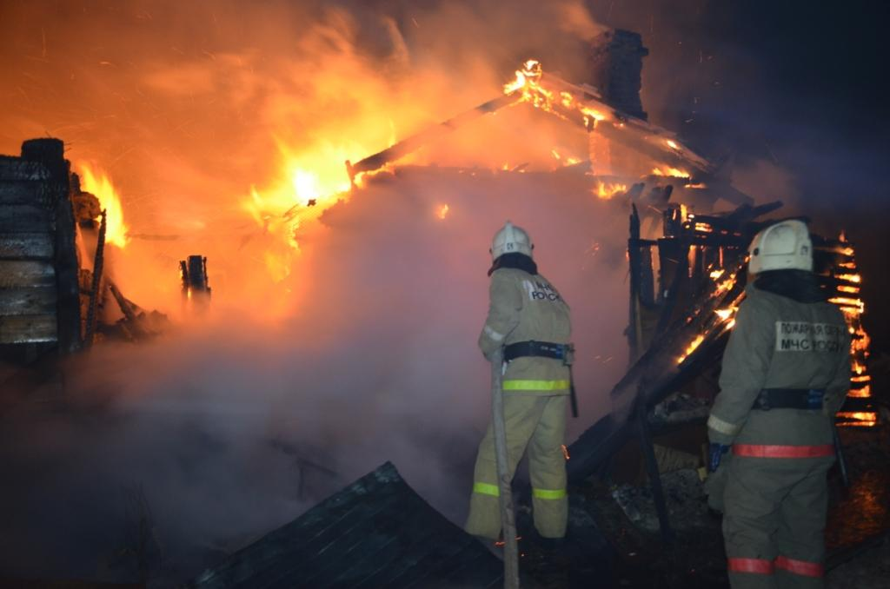

ГАЗЕТА «ПОЖАРАМ НЕТ»
ОТДЕЛЕНИЯ НАДЗОРНОЙ ДЕЯТЕЛЬНОСТИ ПО КОЗУЛЬСКОМУ РАЙОНУ

БЕЗОПАСНЫЙ НОВЫЙ ГОД!

Уважаемые жители Козульского района! ОНД и ПР по Козульскому району УНД и ПР ГУ МЧС России по Красноярскому краю поздравляет Вас с наступающими Новогодними и Рождественскими праздниками и желает приятно и безопасно провести их!
При этом не стоит забывать, что праздники, в один миг могут превратиться в неприятное воспоминание. Ведь, несмотря на яркие салюты и новогодние подарки, грань между весельем и грустью очень тонка. Чтобы обезопасить себя и своих близких от неприятных сюрпризов необходимо заранее ознакомиться с «техникой безопасности» в новогодние праздники. Как известно, предупрежден – значит вооружен. Существует несколько видов опасностей, о которых нельзя забывать.
Фейерверки. Несомненно, запущенные в небо салюты, ракеты и петарды – это большая новогодняя радость для детей и взрослых. Однако неправильное или неосторожное обращение с пиротехникой влечет за собой разнообразные травы, ожоги и даже пожары. Чтобы не стать жертвой неудачного запуска новогоднего салюта старайтесь приобретать пиротехнику в специализированных магазинах, имеющих все сертификаты качества. Приступая к запуску салютов, придерживайтесь рекомендаций указанных на упаковке. Не стоит пренебрегать также простыми правилами безопасности:
- не запускать салюты вблизи строений;
- располагать зрителей на безопасном расстоянии;
- не разрешать детям самостоятельно запускать фейерверки;
- не пытаться повторно запустить неразорвавшийся салют.
Свечи и бенгальские огни. Эти атрибуты праздника при невнимательном обращении могут стать причиной пожара. Поэтому, при использовании свечей и бенгальских огней будьте бдительны: не зажигайте их возле елок и других воспламеняющихся предметов, не оставляйте в помещении без присмотра.
И наконец, самый главный атрибут Нового года – новогодняя елка. Практически в каждом доме с приближением новогодних праздников, устанавливают и украшают елку. При этом мы часто забываем, что новогодняя елка является источником повышенной пожарной опасности. Она требует особо внимательного отношения к мерам пожарной безопасности. А меры эти очень просты:
- елку рекомендуется ставить на расстоянии не менее 1 метра от стен. От макушки елки до потолка также должно быть не менее 1 метра;
- устанавливайте елку на устойчивом основании;
- не ставьте елку у выхода из комнаты. Если она загорится, огонь отрежет дорогу к спасению;
- не устанавливайте елку рядом с отопительными или электроприборами;
- при малейших признаках неисправности в иллюминации (нагрев проводов, мигание лампочек, искрение и т.п.) немедленно выключите ее. Электрическую сеть следует обеспечить надежными предохранителями;
ГАЗЕТА «ПОЖАРАМ НЕТ»
ОТДЕЛЕНИЯ НАДЗОРНОЙ ДЕЯТЕЛЬНОСТИ ПО КОЗУЛЬСКОМУ РАЙОНУ

- не украшайте елку бумажными игрушками, ватой и свечами. Не применяйте в помещении хлопушки и фейерверки.
Соблюдение мер пожарной безопасности – залог удачно проведенного времени в праздники!

ИНСТРУКЦИЯ
по применению гражданами бытовых пиротехнических изделий

Пиротехнические изделия подлежат обязательной сертификации, на них должна быть инструкция по применению и адреса или телефоны производителя (для российских предприятий) или оптового продавца (для импортных фейерверков). Это гарантирует качество и безопасность изделий.
При самостоятельной закупке фейерверков в других местах, следует обращать внимание на наличие инструкции на изделии, адреса или телефона производителя или оптового продавца. Фейерверки покупайте только в местах официальной продажи. Не покупайте фейерверки в не регламентированных для этих целей местах (это могут быть рынки, киоски и иные торговые точки) или у «знакомых», поскольку скорее всего приобретете не сертифицированное или нелегальное изделие. При покупке фейерверков обратите внимание на упаковку, на ней должны отсутствовать увлажненные места, разрывы. Покупая фейерверк с товарным знаком, Вы действительно приобретете качественное изделие, поскольку каждый изготовитель дорожит своим добрым именем.
Фейерверки храните в сухом месте, в оригинальной упаковке. Запрещено хранить пиротехнические изделия во влажном или в очень сухом помещении с высокой температурой воздуха (более 30°С) вблизи от легковоспламеняющихся предметов и веществ, а так же вблизи обогревательных приборов. Не носите их в кармане. Не возите в автомобиле. Не храните фейерверки возле горючих и легко воспламеняемых материалов. Храните фейерверки в не доступных для детей местах. В холодное время года фейерверки желательно хранить в отапливаемом помещении, в противном случае из-за перепадов температуры фейерверки могут отсыреть. Отсыревшие фейерверки категорически запрещается сушить на отопительных приборах (батареи отопления, рефлектора, бытовые обогреватели и т.п.) и используя нагревательные приборы (строительные и бытовые фены, паяльные лампы и т.п.).
Задача запускающего - провести фейерверк безопасно для себя и зрителей.
Общие рекомендации по запуску фейерверочных изделий
- Заранее определить место проведения фейерверка, площадку, на которой он будет производиться (лучше осмотреть место днем). При сильном и порывистом ветре лучше совсем отказаться от проведения фейерверка. Размер площадки должен соответствовать максимальному размеру опасной зоны, указанной на изделиях, которые будут использоваться при проведении фейерверка. Над площадкой не должно быть деревьев, линий электропередач и прочих воздушных преград.

ГАЗЕТА «ПОЖАРАМ НЕТ»
ОТДЕЛЕНИЯ НАДЗОРНОЙ ДЕЯТЕЛЬНОСТИ ПО КОЗУЛЬСКОМУ РАЙОНУ

- Категорически запрещается запускать пиротехнические изделия при постоянном или порывистом ветре (ограничения по скорости ветра приведены на этикетке каждого конкретного изделия). Кроме того, применение пиротехники в ненастную погоду так же небезопасно! Необходимо помнить, что если пиротехника простоит под дождем 3-5 мин, даже если вы сохранили сухим фитиль, - гарантии успешного запуска нет.
Более того, некоторые виды пиротехники после намокания становятся опасными для зрителей. Так, например, промокшие ракеты могут отклоняться от вертикального полета, а заряды промокших батарей салютов будут взлетать на незначительную высоту и срабатывать (разрываться) в опасной близости от зрителей.
- Определить место расположения зрителей. Зрители должны находиться за пределами опасной зоны. Наилучший эффект от фейерверка наблюдается в том случае, если ветер дует от зрителей и относит в сторону дым, а расстояние от фейерверка выбрано таким, чтобы зрители наблюдали эффекты под углом не более 45 градусов. Оптимальное расстояние составляет не менее 30-50 м.
- Определить человека, ответственного за проведение фейерверка. Он должен быть трезвым. Никогда не запускайте пиротехнику, находясь в нетрезвом состоянии, - реакция при запуске фейерверков нужна не хуже, чем при управлении автомобилем. Использовать пиротехнические изделия в нетрезвом состоянии запрещено.
- Запускающий должен заранее разместить и надежно закрепить изделия в соответствии с инструкциями по использованию и быть готовым оперативно отреагировать в случае возникновения непредвиденной ситуации.
- При поджоге изделий нельзя держать их в руках, наклоняться над изделиями. Фитиль следует поджигать с расстояния вытянутой руки. После окончания работы изделия нельзя подходить к нему как минимум 10 мин. Нельзя допускать на пусковую площадку посторонних лиц во время и после стрельбы. Самый лучший вариант, если у запускающего будет помощник, спокойно контролирующий обстановку во время фейерверка.
- Никогда не ленитесь лишний раз прочитать инструкцию на изделии. Каким бы Вы ни были «асом» в пиротехнике, помните, что даже знакомое и обычное на вид пиротехническое изделие может иметь свои особенности.
- Заранее освободите и расправьте огнепроводный шнур (стопин) на ваших изделиях. Все фейерверочные изделия, предназначенные для продажи населению, инициируются поджогом огнепроводного шнура. Запомните, что перед тем, как поджечь фитиль, вы должны точно знать, где у изделия верх и откуда будут вылетать горящие элементы.
- Салюты следует устанавливать на твердую ровную поверхность. Салюты с небольшой площадью основания следует закрепить, подсыпав с боков землей или установить в плотный снег. Это позволит избежать возможного опрокидывания изделия.
- Ракеты и летающие фейерверочные изделия следует запускать вдали от жилых домов, построек с ветхими крышами или открытыми чердаками.

ГАЗЕТА «ПОЖАРАМ НЕТ»
ОТДЕЛЕНИЯ НАДЗОРНОЙ ДЕЯТЕЛЬНОСТИ ПО КОЗУЛЬСКОМУ РАЙОНУ

- Для наземных фейерверочных изделий нужно выбирать гладкую поверхность, которая не препятствует их движению. Это может быть лед, ровный грунт, асфальт, гладкий бетон.
- Устроитель фейерверка должен после поджога изделий немедленно удалиться из опасной зоны, повернувшись спиной к работающим изделиям.
И, наконец, главное правило безопасности: никогда не разбирайте фейерверочные изделия - ни до использования, ни после! КАТЕГОРИЧЕСКИ ЗАПРЕЩЕНО разбирать, до оснащать или каким-либо другим образом изменять конструкцию пиротехнического изделия до и после его использования.
Помимо вышеперечисленного при обращении с пиротехническими изделиями ЗАПРЕЩАЕТСЯ:
- использовать пиротехнические изделия лицам, моложе 18 лет без присутствия взрослых.
- курить рядом с пиротехническим изделием.
- механически воздействовать на пиротехническое изделие.
- бросать, ударять пиротехническое изделие.
- бросать пиротехнические изделия в огонь.
- применять пиротехнические изделия в помещении (исключение: бенгальские огни, тортовые свечи, хлопушки).
- держать работающее пиротехническое изделие в руках (кроме бенгальских огней, тортовых свечей, хлопушек).
- использовать пиротехнические изделия вблизи зданий, сооружений деревьев, линий электропередач и на расстоянии меньшем радиуса опасной зоны.
- находиться по отношению к работающему пиротехническому изделию на меньшем расстоянии, чем безопасное расстояние.
- наклоняться над пиротехническим изделием во время поджога фитиля, а так же во время работы пиротехнического изделия.
- в случае затухания фитиля поджигать его ещё раз.
- подходить и наклоняться над отработавшим пиротехническим изделием в течение минимум 5 минут после окончания его работы.
Место проведения фейерверка.
В соответствии с п.13 Постановления Правительства Российской Федерации от 22.12.2009 №1052 "Об утверждении требований пожарной безопасности при распространении и использовании пиротехнических изделий" применение пиротехнических изделий ЗАПРЕЩАЕТСЯ:
а) в помещениях, зданиях и сооружениях любого функционального назначения;
б) на территориях взрывоопасных и пожароопасных объектов, в полосах отчуждения железных дорог, нефтепроводов, газопроводов и линий высоковольтной электропередачи;
в) на крышах, балконах, лоджиях и выступающих частях фасадов зданий (сооружений);
ГАЗЕТА «ПОЖАРАМ НЕТ»
ОТДЕЛЕНИЯ НАДЗОРНОЙ ДЕЯТЕЛЬНОСТИ ПО КОЗУЛЬСКОМУ РАЙОНУ

г) на сценических площадках, стадионах и иных спортивных сооружениях;
д) во время проведения митингов, демонстраций, шествий и пикетирования;
е) на территориях особо ценных объектов культурного наследия народов Российской Федерации, памятников истории и культуры, кладбищ и культовых сооружений, заповедников, заказников и национальных парков.
Действия в случае отказов, утилизация негодных изделий.
Важно помнить, что в случае если фитиль погас или прогорел, а изделие не начало работать, следует:
Выждать 10 минут, чтобы удостовериться в отказе;
Подойти к фейерверочному изделию и провести визуальный осмотр изделия, чтобы удостовериться в отсутствии тлеющих частей. Категорически запрещается наклоняться над изделием. Последующие действия можно выполнять, только убедившись в отсутствии тлеющих частей;
Собрать и уничтожить не сработавшее фейерверочное изделие. Уничтожают фейерверочные изделия, поместив их в воду на срок не менее 24 часов. После этого их можно выбросить с бытовым мусором. Категорически запрещается сжигать фейерверочные изделия на кострах.

Ст. инспектор ОНД и ПР по Козульскому району
УНД и ПР ГУ МЧС России по Красноярскому краю
капитан внутренней службы

ГАЗЕТА «ПОЖАРАМ НЕТ»
ОТДЕЛЕНИЯ НАДЗОРНОЙ ДЕЯТЕЛЬНОСТИ ПО КОЗУЛЬСКОМУ РАЙОНУ

Накануне Новогодних и Рождественских праздников прогнозируется массовое поступление в торговую сеть края пиротехнических изделий развлекательного характера. Учитывая повышенную взрывопожароопасность пиротехнических изделий, в Красноярском крае в период с 17 ноября 2018 года по 7 января 2018 года, управлением надзорной деятельности Главного управления организовано проведение операции «Фейерверк без жертв», в рамках которой, государственными инспекторами по пожарному надзору, будут осуществлены рейды по местам хранения и реализации пиротехнических изделий, с целью пресечения нарушений требований пожарной безопасности при хранении и реализации данной продукции, а также проведена разъяснительная работа среди населения о необходимости соблюдения требований пожарной безопасности при применении пиротехнических изделий.

РЕКОМЕНДАЦИИ НАСЕЛЕНИЮ КОЗУЛЬСКОГО РАЙОНА
В целях предупреждения пожаров в связи с отопительным сезоном Отделение надзорной деятельности и профилактической работы по Козульскому району просит жителей соблюдать элементарные меры пожарной безопасности при эксплуатации электронагревательных приборов и устройств печного отопления.
Прежде всего при приобретении в магазинах электронагревательных приборов (электроплиток, масляных электрических радиаторов, электрокалориферов и других обогревателей) необходимо требовать на них сертификаты пожарной безопасности. Согласно действующему законодательству, эти приборы подлежат обязательной сертификации по пожарной безопасности.
Эти и другие электроприборы необходимо приобретать не на рынках, а на предприятиях розничной торговли, которые могут и обязаны предоставить такие сертификаты и заводские инструкции по эксплуатации электроприборов. Туда же можно обратиться с претензиями, если все же случится пожар по причине их некачественного изготовления. Пользоваться электроутюгами, электроплитками и другими электронагревательными приборами, не имеющими устройств тепловой защиты (терморегуляторов), а также без подставок из негорючих теплоизоляционных материалов, исключающих опасность возникновения пожара, запрещается.
Наиболее пожаробезопасными электроприборами для отопления помещений являются электрические масляные радиаторы, оборудованные терморегуляторами и устройствами тепловой защиты. В то же время, при эксплуатации любого электронагревателя необходимо соблюдать меры предосторожности при их установке в помещениях.
Располагать их необходимо как можно дальше от сгораемых материалов и предметов, от корпусной и мягкой мебели. Ни в коем случае нельзя их устанавливать на пол, покрытый ковровыми или другими легко воспламеняющимися изделиями, а также в непосредственной близости от кровати и постельных принадлежностей.
ГАЗЕТА «ПОЖАРАМ НЕТ»
ОТДЕЛЕНИЯ НАДЗОРНОЙ ДЕЯТЕЛЬНОСТИ ПО КОЗУЛЬСКОМУ РАЙОНУ

Запрещается применять самодельные электронагревательные приборы, использовать вместо предохранителей некалиброванные плавкие вставки или другие самодельные аппараты защиты от перегрузки и короткого замыкания. Кроме того, необходимо строго соблюдать требования заводской инструкции по эксплуатации электронагревательного прибора.
Устройство отопительных печей должно производиться только квалифицированными специалистами-печниками, которые правильно определяют и конструируют противопожарные разделки и отступки от сгораемых конструкций.
Перед началом отопительного сезона печи в домах должны быть проверены и отремонтированы. Противопожарные разделки и отступки не должны иметь прогаров и повреждений, а возле топочного отверстия на деревянном или другом полу из горючих материалов должен быть предтопочный лист размером не менее 0,5 на 0,7 метра.
На чердаках все дымовые трубы и стены, в которых проходят дымовые каналы, должны быть побелены. Необходимо ежегодно перед началом отопительного сезона, а также не реже одного раза в три месяца в течение всего сезона очищать дымоходы и печи от сажи. Поручать производство таких работ необходимо также квалифицированным специалистам.
Необходимо помнить, что неправильное устройство отопительных печей, либо нарушение правил эксплуатации может привести не только к возникновению пожаров, но и к отравлению людей окисью углерода без возникновения пожара.
При эксплуатации печного отопления запрещается: оставлять без присмотра топящиеся печи, а также поручать надзор за ними малолетним детям; располагать топливо (дрова, уголь) и другие горючие материалы на предтопочном листе; применять для розжига печей бензин, керосин, дизельное топливо, масла и другие легковоспламеняющиеся и горючие жидкости; топить углем, коксом и газом печи, не предназначенные для этих видов топлива; использовать вентиляционные и газовые каналы в качестве дымоходов; перекаливать печи.
При эксплуатации отопительных печей и котлов на газовом топливе также необходимо строго соблюдать меры пожарной безопасности, установленные заводскими инструкциями.
До прибытия пожарной охраны примите меры к эвакуации людей и имущества; приступите к тушению имеющимися средствами (водой, песком, огнетушителем, одеялом или другой плотной тканью).
В случае загорания изоляции электропроводов необходимо сначала отключить сеть, а затем приступить к тушению. Керосин, бензин и другие легковоспламеняющиеся жидкости тушить водой нельзя: они легче воды и, всплывая на поверхность, будут продолжать гореть. При горении этих жидкостей для тушения можно использовать одеяло, плотную ткань или песок
При обнаружении пожара в квартире дома повышенной этажности откройте ящик пожарного крана на этаже, проложите рукавную линию со стволом к очагу пожара, откройте вентиль, нажмите кнопку дистанционного пуска насоса- повысителя и направьте струю воды на огонь.
ГАЗЕТА «ПОЖАРАМ НЕТ»
ОТДЕЛЕНИЯ НАДЗОРНОЙ ДЕЯТЕЛЬНОСТИ ПО КОЗУЛЬСКОМУ РАЙОНУ

При задымлении здания необходимо: включить противодымные устройства (дымовой люк, вентиляторы), плотно закрыть дверь квартиры и, в случае поступления дыма через неплотности, выйти на балкон, лоджию, а при их отсутствии - эвакуироваться из дома по незадымляемой лестничной клетке.

ПОМНИТЕ! Безусловное выполнение противопожарных мероприятий исключит опасность пожара в вашем доме.
Если вам нужна помощь пожарных или спасателей, звоните по телефонам:
101- мобильного телефона.
01- со стационарного телефона.

Ст. инспектор ОНД и ПР по Козульскому району
УНД и ПР ГУ МЧС России по Красноярскому краю
капитан внутренней службы

ГРАЖДАНЕ!!!!
При возникновении пожара немедленно вызывайте
пожарную охрану!!!
Тел. 01, 2-11-01, с сотовых телефонов 101,112, 01*

ГАЗЕТА «ПОЖАРАМ НЕТ»
ОТДЕЛЕНИЯ НАДЗОРНОЙ ДЕЯТЕЛЬНОСТИ ПО КОЗУЛЬСКОМУ РАЙОНУ

Выпускается бесплатно.  Тираж 999 экз. | № 63 от 17 декабря 2018 года | Выпускается отделением надзорной деятельности  и профилактической работы  по Козульскому району Красноярского края.  Адрес: 662050, Красноярский край, Козульский район, п. Козулька, ул. Центральная, 40 «А»  тел. (39154) 2-11-01  Редактор газеты: ст. инспектор ОНД и ПР по Козульскому району  В.А. Дутчик

